# **ESERCIZIO 4.3**

**Traccia dell’esercizio**

Riprendendo l’esercizio riproduzione della Terra:

* Aggiungere la Luna (texture fornita sul sito di e-learning);
* Trascurando la rotazione della Terra attorno al Sole, far orbitare la Luna intorno alla Terra.

Si può assumere che l’eclittica sia sullo stesso piano dell’equatore e non è necessario rispettare la scala nella distanza orbitale lunare.

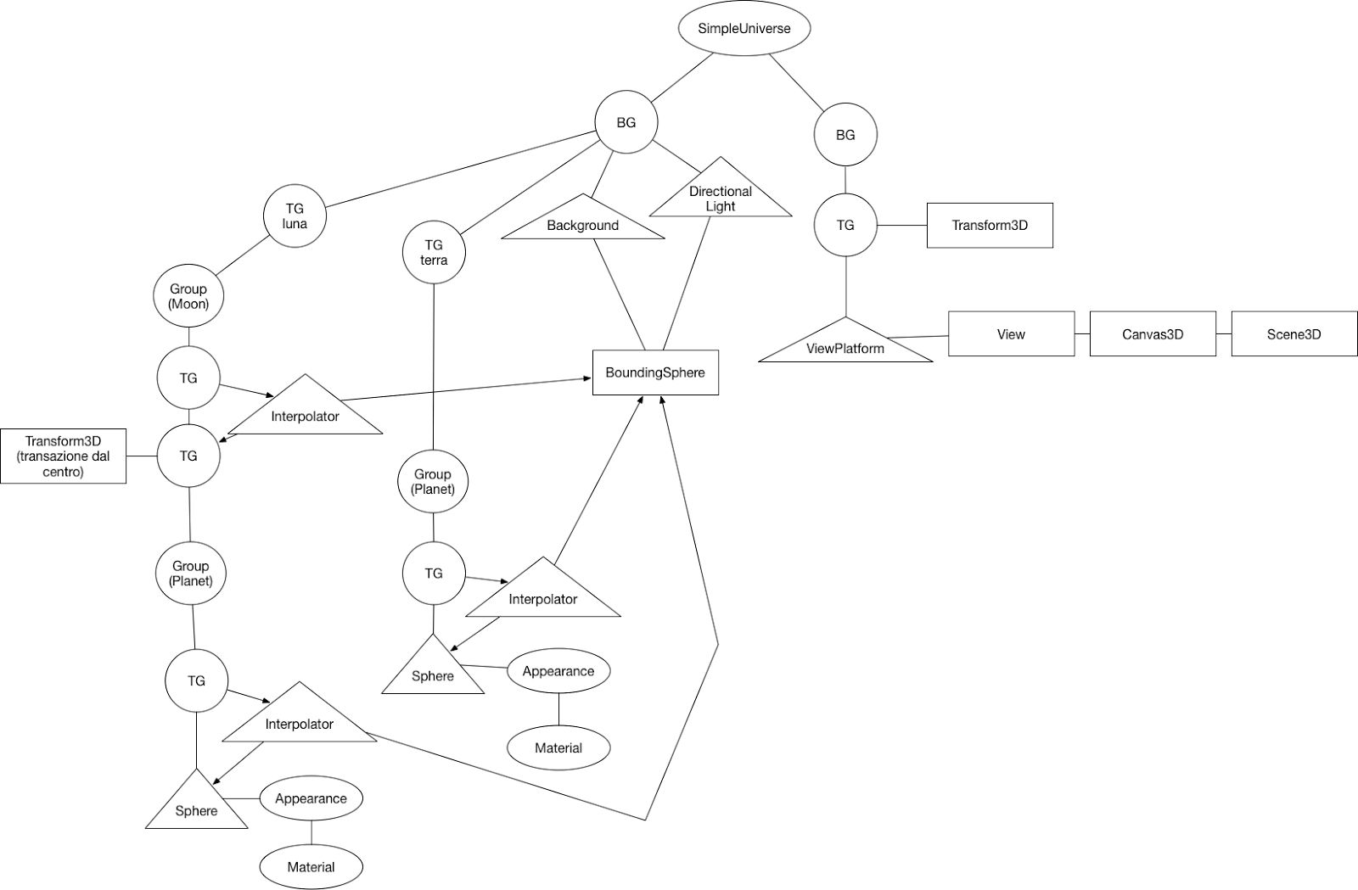**4.3 - Scenegraph**

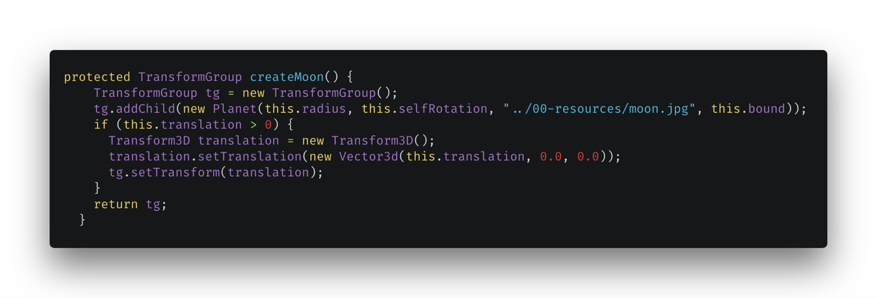**4.3 – Creazione della Luna tramite la classe *Planet***

**4.3 – Rotazione del pianeta**

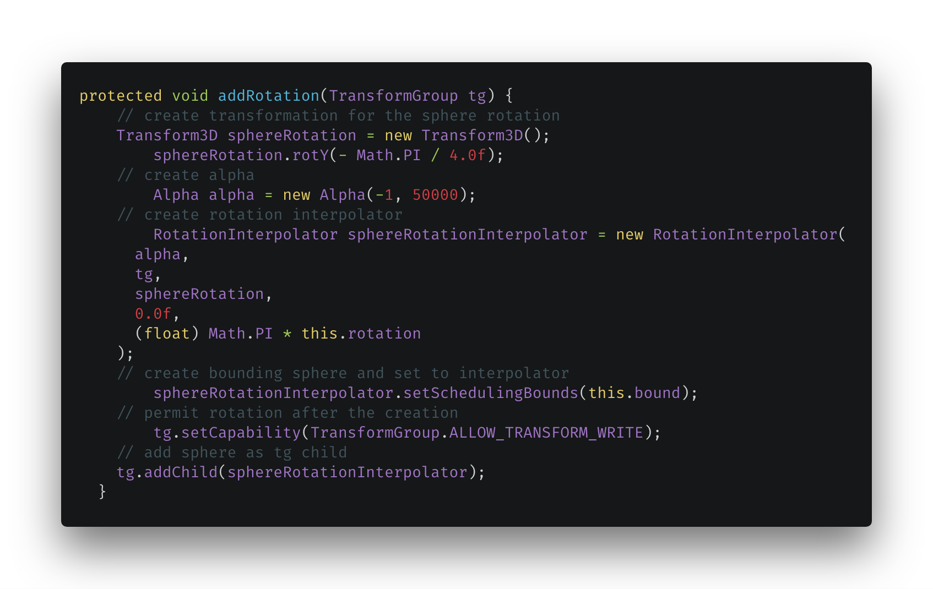

**4.3 – Aggiunta della luce direzionale solare**

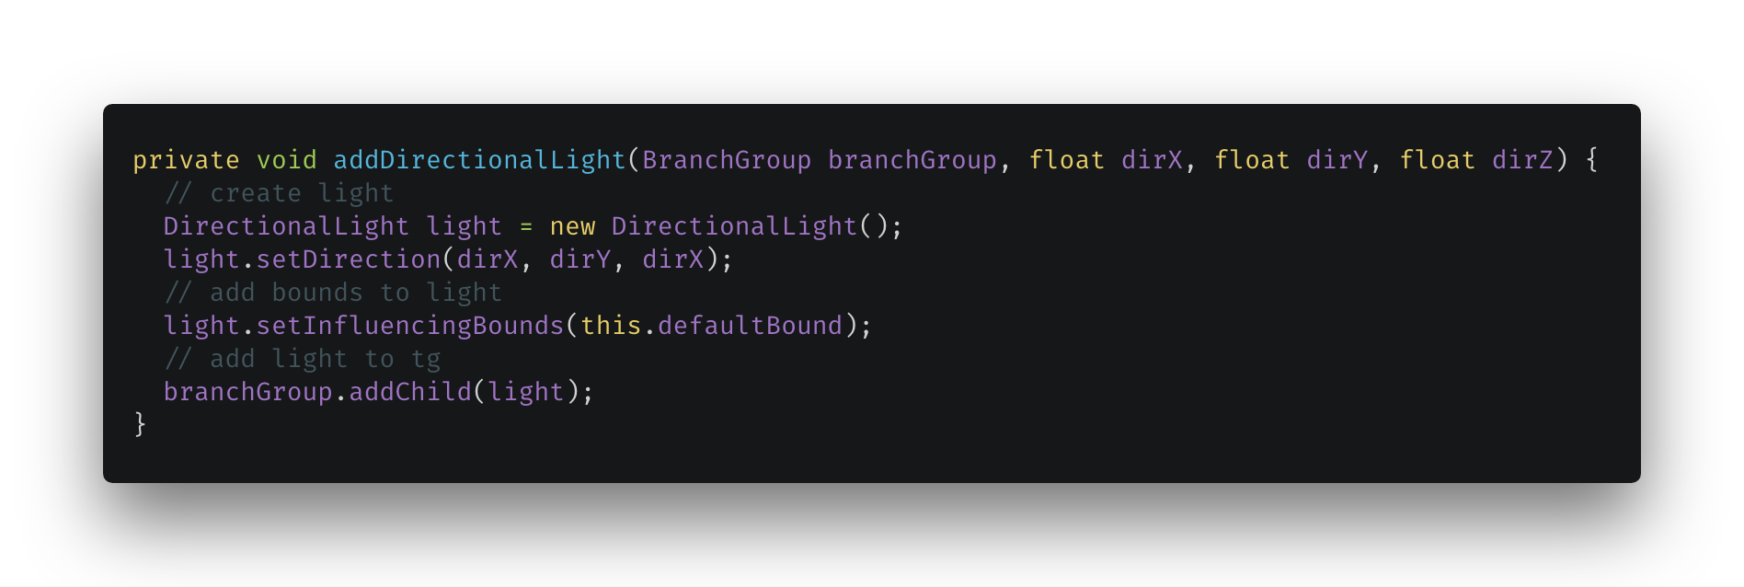

**4.3 – Motivazioni e risultato**

Grazie all’utilizzo della classe condivisa *Planet* è stato possibile costruire entrambi i pianeti ed applicare ad essi una o più rotazioni. La classe *Planet* è stata sviluppata in modo tale da permettere di impostare in fase iniziale quale *texture* e che tipo di rotazione intorno a al proprio asse.

